Emulsión Agua y Diésel Formulación y Características Físicas para su utilización en motores de Combustión Interna

Water and Diesel Emulsion Formulation and Physical Characteristics for Use in Internal Combustion Engines

Germán Erazo Laverde ¹, Diego Pucuji Pillajo ², Pablo Bonilla Valladares³, José Naranjo Hernández ⁴

^{1,4} Universidad de las Fuerzas Armadas ESPE, Departamento de Energía y Mecánica,
²Instituto Tecnológico Superior Vida Nueva Carrera de Mecánica Automotriz,
³ Universidad Central del Ecuador – Facultad de Ciencias Químicas.
Correspondencia Autores: wgerazo@espe.edu.ec¹, diegopucuji@outlook.com²,
pablo2us@yahoo.com³, janaranjo@espe.edu.ec⁴

Recibido: agosto 2016, Publicado: diciembre 2016

Resumen— La investigación presenta la obtención y caracterización de propiedades relevantes de la emulsión de combustible que puede ser usada como fuente de energía en el motor de combustión interna ciclo diésel. Una emulsión es la estabilización de dos sustancias no miscibles en el caso de las emulsiones de combustible diésel y agua u otras sustancias. Las ventajas que presenta la emulsión de agua en diésel son las de reducir las emisiones de óxidos de nitrógeno producidos por la combustión en el motor. Se detalla la formulación de emulsiones diésel y agua al 5, 10,15 y 20 % con la utilización del 10.5 al 12% de tensoactivos, que es una mezcla entre nonil fenol de 6 moles de óxido de etileno, ácido oleico y kolliphor EL. El método empleado en la elaboración de la emulsión fue el balance hidrofílico lipofílico (BHL). Entre los parámetros fisicoquímicos investigados las emulsiones de combustibles presentan incremento en la densidad y la viscosidad que varían en función del agua añadida en la formulación, por el contrario, el poder calorífico disminuye con la adición de agua en la emulsión. El menor tamaño de partícula registra la emulsión del 5% de agua con 9.8 nm, la cual presenta mayor estabilidad de las muestras realizadas.

Palabras Claves— Balance Hidrofílico Lipofílico, Emulsión de combustible, Poder Calorífico, Tensoactivo, Ciclo Diesel.

Abstract— The research presents the derivation and characterization of relevant properties of the fuel emulsion that can be used as an energy source in the diesel internal combustion engine. An emulsion is the stabilization of two non-miscible substances in the case of diesel fuel emulsions and water or other substances. The advantages of the water emulsion in diesel are to reduce the emissions of nitrogen oxides produced by combustion in the engine. The formulations of 5, 10, 15 and 20% diesel and water emulsions are detailed using 10.5 to 12% of surfactants, which is a nonyl phenol mixture of 6 moles of ethylene oxide, oleic acid and kolliphor EL. The method used in the preparation of the emulsion was the lipophilic hydrophilic balance (BHL). Among the physicochemical parameters investigated the emulsions of fuels present an increase in density and viscosity that vary as a function of the water added in the formulation, on the contrary the calorific value decreases with the addition of water in the emulsion. The smaller particle size registers the emulsion of 5% of water with 9.8 nm, which presents greater stability of the samples made.
Keywords—Hydrophilic Balance Lipophilic, Fuel Emulsion, Calorific Power, Surfactant, Diesel Cycle

INTRODUCCIÓN
El vehículo con motor diésel es un producto contaminante durante todo su ciclo; durante su fabricación, en circulación, por los mantenimientos y al final de su vida útil. El objetivo para la viabilidad del automóvil en el entorno ecológico actual es hacerlo amigable con el medio ambiente [1]. Una posibilidad para reducir la contaminación son los biocombustibles, aunque un inconveniente es el deforestar zonas destinadas para el cultivo, siendo así, las investigaciones continúan para la búsqueda de alternativas que encajen en el desarrollo sostenible y equilibrado [1].
Los combustibles son sustancias capaces de reaccionar exotérmicamente con el oxígeno, transformando por tanto la energía asociada a su estructura molecular en energía térmica [2]. Los aceites vegetales puros, sin esterificar, ya no se utilizan casi en los motores diésel de inyección directa, ya que causan problemas de consideración debido a la elevada viscosidad de los aceites vegetales y la fuerte coquización que se genera en los inyectores [3].
Una emulsión de combustible es la estabilización del agua u otra sustancia no miscible generalmente en diésel, para lo cual se utilizan emulsionantes, el objeto de ello es evitar una desemulsificación. Con la utilización de las emulsiones pueden rebajarse las emisiones de hollín y óxidos de nitrógeno, ya que la mezcla es más fría debido a la proporción de agua [3]. Los beneficios de un combustible emulsionado es la reducción en las emisiones de óxidos de nitrógeno y material particulado [4]. En una emulsión la encapsulación del agua en aceite en medidas micrométricas previene que el agua entre en contacto con algún metal del motor [5].
Los resultados experimentales presentan que la densidad y viscosidad son mayores en las emulsiones que el obtenido por el diésel puro. [6] [7].
Los sistemas de emulsión agua - aceite W/O son puestos en énfasis para la formulación de emulsiones de combustible [5]. Para realizarlos se utiliza surfactante y mezclas de surfactantes para alcanzar un BHL (Balance Hidrofílico Lipofílico) adecuado para la aplicación, en varias investigaciones se utilizan tensoactivos no iónicos, el nonil fenol es muy utilizado en muchas aplicaciones [8]. El surfactante nonil fenol con 5 moles de óxido de etileno es utilizado para realizar emulsiones de diésel y agua correspondiente del 2 al 14 %, utilizadas en un motor de inyección directa [7].
Las moléculas de las substancias tensoactivas se caracterizan por estar constituidas de un grupo polar como de un grupo apolar tal como es el caso de los alcoholes y los ácidos grasos con cadenas de carbono-hidrógeno cortas, en estas moléculas el grupo OH o COOH que es polar tiene afinidad por las moléculas de agua, en cambio el grupo apolar constituido por la cadena de carbono-hidrógeno que tiene afinidad por líquidos apolares se denomina lipofílico o hidrofóbico [9].

Materiales y métodos.
El combustible utilizado en la elaboración de las emulsiones de combustible es el diesel Premium que se expende en las estaciones de servicio “PETROECUADOR”. El agua para la formulación de las emulsiones de combustible es agua destilada, los tensoactivos utilizados (ver tabla 1) fueron una mezcla para alcanzar un valor de BHL (Balance Hidrofílico Lipofílico) para la aplicación W/O (agua en aceite).

Tabla 1
Valor de Balance Hidrofílico Lipofílico (BHL)

Tensoactivo | BHL
Ácido oleico | 1
Kolliphor EL | 14
Nonil fenol de 6 moles de O.E. | 10.9

Para realizar la formulación se consideró el valor del balance hidrofílico lipofílico (BHL), la mezcla fue calculada usando la ecuación 1 y 2.

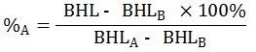 | (1)
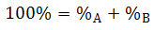 | (2)
Donde BHL, es el valor de balance hidrofílico lipofílico a encontrar para la emulsión, de acuerdo a las tablas 2, y 3 se encuentra una BHL adecuado en la aplicación, BHLB, es el número de balance hidrofílico lipofílico del producto o tensoactivo B elejido en la preparación de la emulsión, BHLA, es el número del balance hidrofílico lipofílico que tiene el tensoactivo B, %A, es la cantidad en porcentaje del tensoactivo A que va a ser requerido para realizar la emulsión, %B, es la cantidad de tensoactivo en porcentaje que va a ser requerido para realizar la emulsión.
Griffin introdujo el concepto del balance hidrofílico-lipofílico (BHL) de un surfactante, debido a la necesidad de establecer criterios para seleccionar substancias anfifílicas que puedan conducir a la preparación de una emulsión ya sea esta A/O u O/A [4].

Tabla 2
Aplicación de una emulsión de acuerdo al BHL

BHL Rango de número | Aplicación
3-6 | Emulsificante W/O
7-9 | Agente humectante
8-14 | Emulsificante O/W
9-13 | Detergente
10-13 | Solubilizante
12-17 | Dispersante

Tabla 3
BHL requerido para emulsionar

Sustancia | Emulsión A/O | Emulsión O/A
Aceite de algodón |  | 7.5
Parafina líquida | 4 | 10-12
Vaselina | 4 | 10-12
Ácido Esteárico |  | 15-18
Cera de abeja | 5 | 10-16
Lanolina anhidra |  | 10-12
Aceites vegetales |  | 6-10

El Kolliphor (EL), fue añadido de acuerdo a ensayos experimentales para usar el porcentaje mínimo. El trabajo mecánico para la formulación de la emulsión se utilizó el mezclador Vortex de Fisher Scientific, utilizando a máximo régimen de agitación.
Para las pruebas de estabilidad de las emulsiones se utilizó tubos de ensayos de vidrio figura 1, con tapón durante un mes a temperatura ambiente (18-22 °C).

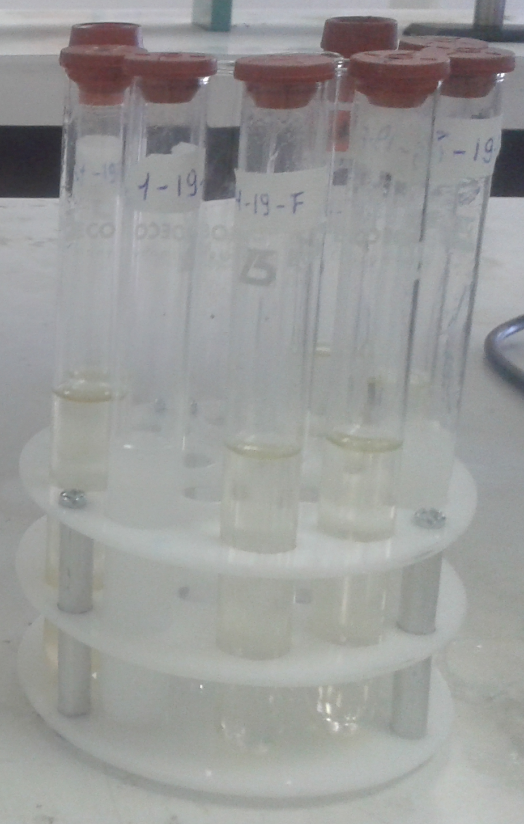
Figura 1. Lote de emulsiones agua/diésel

La densidad de las muestras fue determinada a 20 °C utilizando un picnómetro de 25 ml y la balanza electrónica de Denver Instrument. Para determinar la viscosidad cinemática a 40 °C de las muestras se utilizó un viscosímetro Cannon-Fenske y un baño térmico HUBER figura 2.

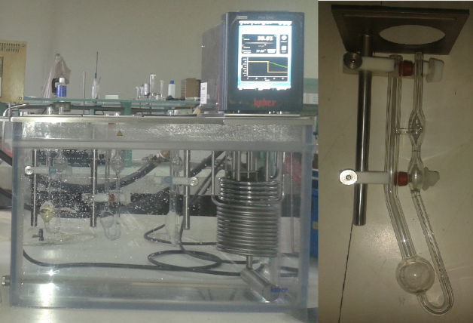
Figura 2. Baño térmico HUBER y viscosímetro Cannon-Fenske

La determinación del tamaño de partícula fue realizada en el equipo de HORIBA, SZ-100 (DLS).

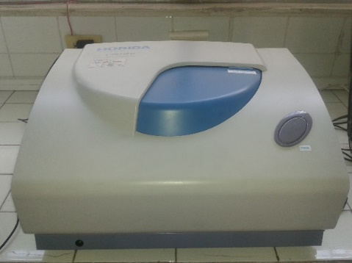
Figura 3. SZ-100 (DLS)

La evaluación del poder calorífico superior se realizó con la bomba calorimétrica adiabática Gallenhamp figura 4. Para obtener el poder calorífico inferior del combustible se utilizó la masa de agua de los productos combustionados y la masa de combustible utilizada en la prueba como lo detalla la ecuación 3.

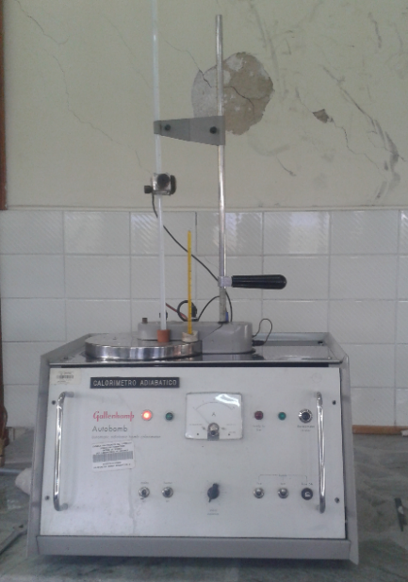
Figura 4. Bomba calorimétrica adiabática

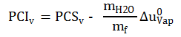 | (3)
Donde el calor latente de vaporización del agua de los productos es 2305.1 kJ/kg [2].

El diseño de la investigación inicia a partir de un problema con ello se formuló la hipótesis, la cual, por conclusiones deductivas, se dirigió a una predicción. Para confirmar la hipótesis se planteó el experimento en el cual se utilizó instrumentos y técnicas de medición. Con el desarrollo de experimentos y ensayos se generaron resultados, los cuales fueron tratados con técnicas de análisis de datos, estos se escribieron en el reporte y a la vez se los puede considerar para una nueva hipótesis de acuerdo a los resultados alcanzados.

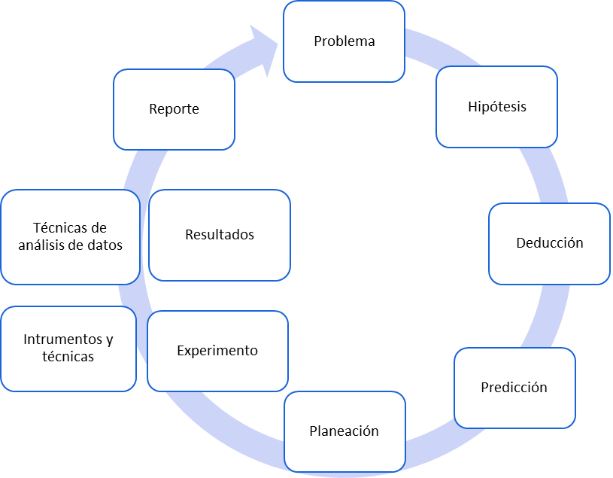
Figura 5. Diseño de la investigación

RESULTADOS
Con los valores de BHL de los surfactantes encontrados en las tabla 1 se procedió a calcular la proporción de las sustancias tensiactivas para obtener un BHL para la aplicación de la tabla 3 utilizando la ecuación 1 y 2. Considerando que los combustibles de origen fósil tienen entre sus principales componentes parafinas como lo menciona [2], hay que dirigir la atención a la tabla 3, el BHL requerido para esta aplicación es 4, siendo el compuesto A: nonil fenol de 6 moles y el compuesto B: ácido oleico, se obtiene:
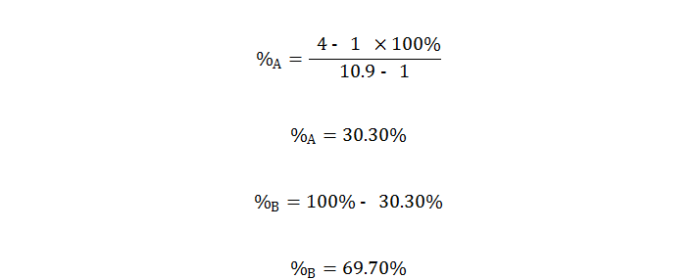

De acuerdo a los resultados calculados se requiere una formulación del 100%, el 30.30% del tensoactivo nonil fenol de 6 moles de óxido de etileno, y el 69.70% del tensoactivo ácido oleico, para obtener una mezcla de tensoactivos que me permitan obtener un BHL apropiado para la aplicación que se requiere en esta investigación (4).
Estos porcentajes son base, para la formulación de la emulsión diésel - agua. En la formulación se añadió Kolliphor EL, que ayuda en la estabilización de la emulsión, de los resultados experimentales indicaron que las proporciones de Kolliphor (EL), desplegadas en las figuras 6, 7 ,8 y 9, presentan los mejores resultados para la estabilización cada formulación.
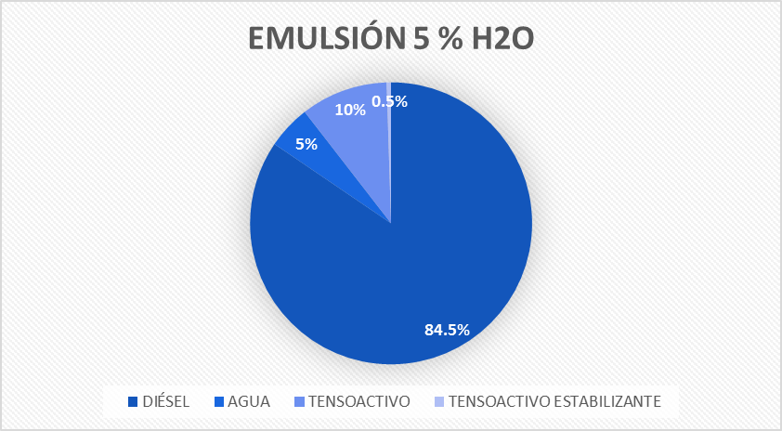

Figura 6. Porcentaje de componentes de emulsión diésel y 5 % de agua
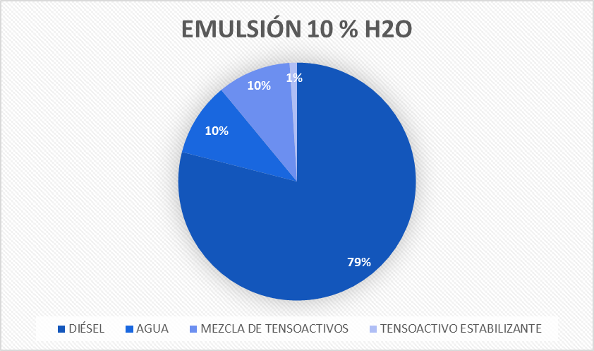

Figura 7. Porcentaje de componentes de emulsión diésel y 10 % de agua
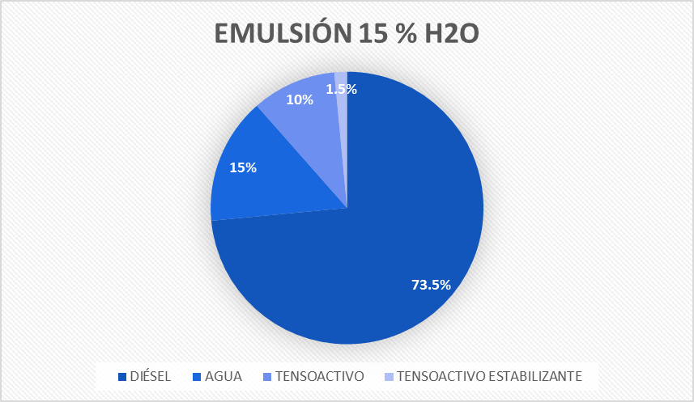

Figura 8. Porcentaje de componentes de emulsión diésel y 15 % de agua

Las emulsiones formuladas poseen 5%, 10%, 15% y 20% de agua, del 10% al 12% de la mezcla de tensoactivos y el resto de combustible diésel presentado en la figura 3, donde los puntos generados en el diagrama trifásico de la emulsión presentan equilibrio del sistema figura 10.
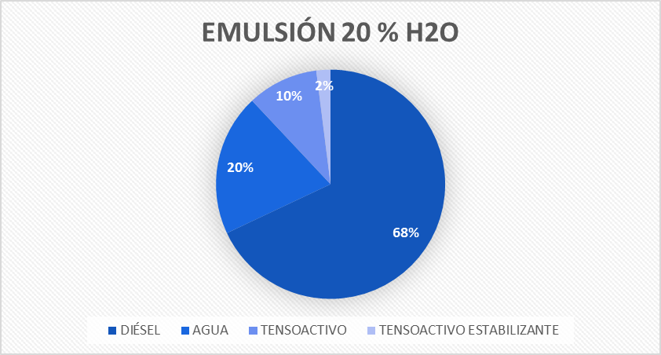

Figura 9. Porcentaje de componentes de emulsión diésel y 20 % de agua

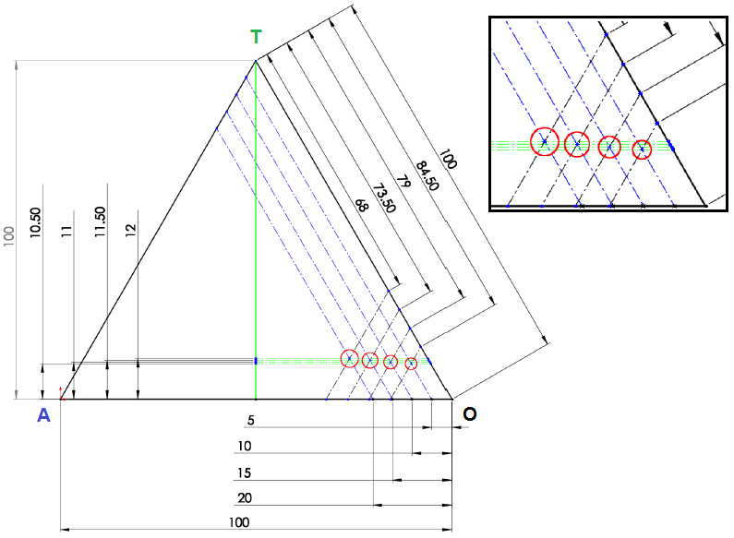
Figura 10. Diagrama trifásico agua/tensoactivos/diésel

El uso de Kolliphor (EL) generó excelentes resultados en la estabilización de la emulsión. Las mediciones de densidad y viscosidad del combustible diésel y las emulsiones preparadas se presentan en las figuras 11 y 13 donde existe incremento en el valor de estas propiedades al aumentar el porcentaje de agua en la formulación.

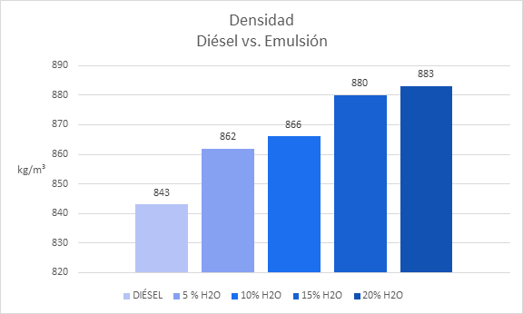
Figura 11. Densidad de diésel y emulsiones

Las pruebas de viscosidad se realizaron con datos registrados de experimentaciones, con ayuda de cálculos fueron comparadas con la figura 12 y con la norma NTE INEN 2482 que presenta los requisitos para el biodiesel, debido a que en el Ecuador no existe una norma para las emulsiones de combustible, esta menciona que la viscosidad no debe sobrepasar de 5 mm²/s, a la temperatura de 40°C.

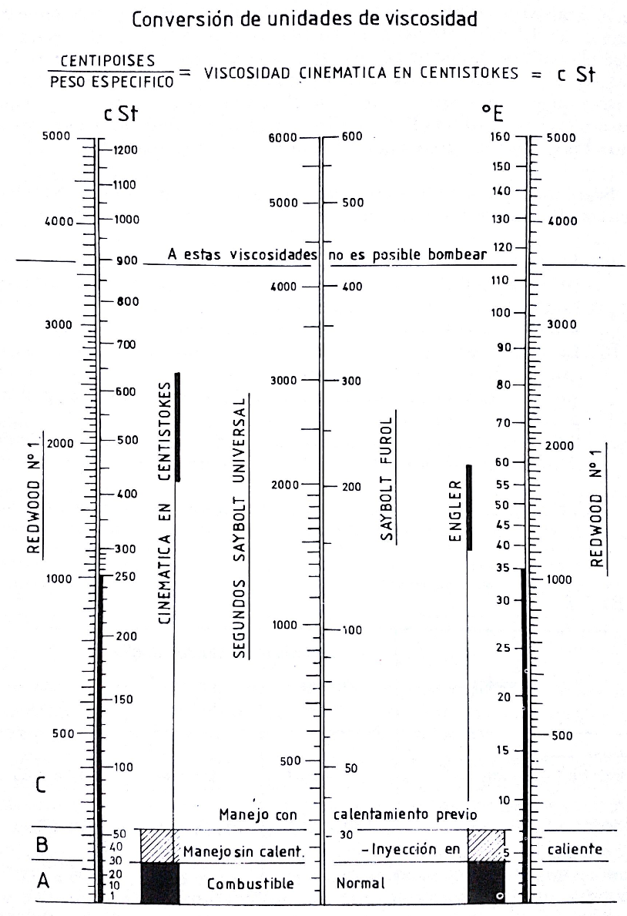
Figura 12. Ábaco de viscosidades de combustible

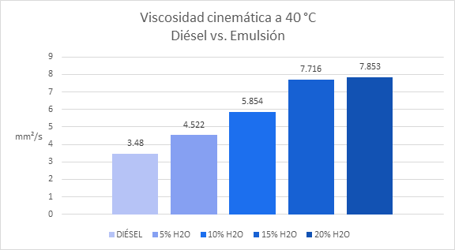
Figura 13. Viscosidad cinemática de diésel y emulsiones

Las propiedades físicas de las emulsiones son mayores a las del diésel puro, haciendo referencia para la viscosidad en la norma NTE INEN 2482:2009 (Requisitos biodiesel) [10], cumple con esta propiedad la emulsión con el 5% de agua, Millares de Imperial (1985) en su libro “Motores diesel inyección y combustión”, destaca que un combustible normal puede tener hasta 30 cSt para ser manejado sin calentamiento previo [11].
Ralbovsky señala que la viscosidad del diésel afecta directamente al modelo o patrón de pulverización del combustible, figura 14, en la cámara de combustión y a los componentes del sistema de inyección. Y el combustible de mayor viscosidad producirá gotas mayores que se queman con mayor dificultad [12].
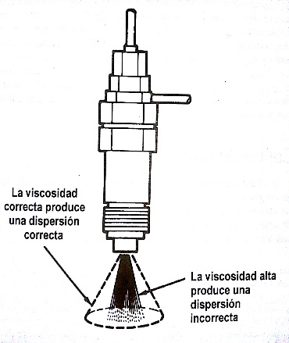
Figura 14. Viscosidad y pulverización

El poder calorífico superior e inferior del combustible se lo presenta en la figura 15.

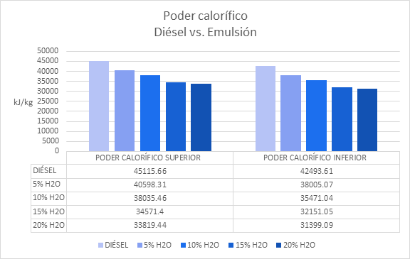
Figura 15. Poder calorífico de diésel y emulsiones

De acuerdo a los resultados que se obtuvieron en los ensayos se aprecia claramente el decremento del poder calorífico de combustible que varía con respecto al porcentaje de agua añadido en la emulsión, reportado también en [13].
El agua añadida en la formulación reduce la energía que puede entregar el combustible emulsionado al motor, pero según [5] el efecto de las micro explosiones causadas por la evaporación de la gasificación rápida del agua en la atomización provee beneficiosas ventajas [6].
El tamaño de partícula y la estabilidad observada en las emulsiones esta dado en la tabla 4 donde el menor tamaño es para las emulsiones con menor porcentaje de agua.

Tabla 4
Estabilidad y tamaño de partícula
Muestra | Estabilidad observada  [Semanas] | Tamaño de partícula  [nm]
Diésel y 5% H2O | 4 | 9.8
Diésel y 10% H2O | 4 | 11.2
Diésel y 15% H2O | 4 | 13.2
Diésel y 20% H2O | 4 | 14

El aspecto físico observado de la emulsión combustible se lo verificó en intervalos de 12 horas los mismos que después de cuatro semanas presentaron buenos resultados ya que no mostraron separaciones de las fases como se presenta en la figura 16.

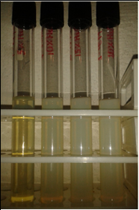
Figura 16. Emulsiones agua/diésel

El tamaño de partícula se encuentra entre los que menciona [13], aproximadamente entre 10 nm, ademas la cantidad de tensoactivo utilizada en la formulación es elevada, considerando que después de las pruebas de viscosidad a 40 °C, por alrededor de una hora las emulsiones se mantuvieron estables.

CONCLUSIONES
Se plantea las siguientes conclusiones para que puedan ser tomadas en consideración o como fuente de consulta:
En la elaboración de las emulsiones, el agua que se añade para la formulación de las emulsiones de combustible disminuye el valor calorífico del combustible reduciendo entre 4517 y 11296 kJ/kg, respectivamente para las emulsiones con el 5% y 20%.
La densidad de la emulsión incrementa de acuerdo a la cantidad de agua añadida, este valor afectaría en el consumo de combustible al momento que esta sea utilizada en un motor de combustión interna.
Luego de realizar las pruebas de viscosidad, la emulsión de combustible con el 20% de agua presenta incremento en su valor sobrepasando en 2.85 mm²/s al valor máximo permitido para un biodiesel según la norma NTE INEN 2882:2009.
La viscosidad que presenta el combustible emulsionado va a influir directamente en el patrón de pulverización, y producirá gotas mayores que serán quemadas con mayor dificultad en el momento de la combustión en el motor.
La mezcla de tensoactivos permite obtener excelentes resultados para realizar una aplicación específica de acuerdo al balance hidrofílico lipofílico que requiera la emulsión.
Las emulsiones de combustible pueden ser utilizadas como fuente de energía para motores de combustión ciclo diésel.

REFERENCIAS
- Orovio, M. (2010). Tecnología del automovil. Paraninfo: Madrid.
- Payri, F., & Desantes, J. (2011). Motores de combustión interna alternativos. Valencia: Editorial UPV.
- Bosch, R. (2005). Técnica de gases de escape para motores Diesel. Alemania: Bosch.
- Lif, A., & Holmberg, K. (2006). Water-in-diesel emulsions and related systems. Advances in Colloid and Interface Science, 231-239.
- Sudrajad, A., Hirotsugu, F., & Ismail, A. (2011). Experimental Study of Exhaust Emissions of W/O Emulsion Fuel in DI Single Cylinder Diesel Engine. Modern Applied Science, 73-79.
- Pucuji , D. (2016). Investigación del potencial energético de la emulsión diesel y agua al 5-10-15 y 20 % con el uso de surfactante para determinar su influencia en los parámetros mecánicos y térmicos del motor de combustión interna. Latacunga.
- Dantas, A., Fernandes, M., Barros, E., Castro, T., & Moura, M. (2011). Alternative fuels composed by blends of nonionic surfactant with diesel and water: engine performance and emissions. Brazilian Journal of Chemical Engineering, 521-531.
- Melo, E., Piloto, R., Goyos, L., Ferrer, N., & Errasti, M. (2013). Investigación experimental de las prestaciones de un motor mono-cilíndrico usando combustible diesel emulsionado. Ingeniería Energética, 11-20.
- Romo, L. (1993). Emulsiones Fundamentos Fisicoquímico Formulación y Aplicaciones. Quito: Editorial Universitaria.
- Ecuador. Instituto Ecuatoriano de Normalización. (2009). Biodiesel requisitos. Quito: INEN.
- Millares de Imperial, J. (1985). Motor Diesel Inyeción y combustión (Segunda ed.). Barcelona: CEAC.
- Ralbovsky, E. (2000). Motores Diésel. Madrid: PARANINFO.
- Holmberg, K., Jönsson, B., Kronberg, B., & Lindman, B. (2003). Surfactants and polymers in aqueous solution (Segunda ed.). Inglaterra: John Wiley & Sons, Ltd.
- Kannan, T., & Marappan, R. (2011). Thevetia peruviana biodiesel emulsion used as a fuel in a single cylinder diesel engine reduces NOx and smoke. Thermal Science, 1185-1191.
- Raheman, H., & Kumari, S. (2014). Performance and emissions of emulsified biodiesel operated diesel engine. International Conference on Biological, Civil and Environmental Engineering, 110-117.
- Erazo, G. (2013). Evaluación del potencial energético del aceite de piñon en el motor Isuzu serie DMax como fuente alternativa de energía en la ciudad de Latacunga. Utilización como biocombustible en motores diesel en proporsión para reducir la polución. Latacunga.
- Oliva i Herrera, M. (7 de mayo de 2009). Tecnología famacéutica i. Obtenido de Emulsiones: http://ocw.ub.edu/farmacia/tecnologia-farmaceutica-i/fitxers/temes/T.21-Emulsions.pdf

